1. ข้อมูลทั่วไป

เรื่อง “Helping Verb”
กลุ่มสาระการเรียนรู้ภาษาต่างประเทศ (ภาษาอังกฤษ)
ผู้เสนอผลงาน….นางสาวสาวิตรี เหล็กดี ตำแหน่งพนักงานราชการ โรงเรียนบ้านจอมบึง (วาปีพร้อมประชาศึกษา) อำเภอจอมบึง จังหวัดราชบุรี

2. ความเป็นมา
ในสังคมโลกปัจจุบัน การเรียนรู้ภาษาต่างประเทศมีความสำคัญและจำเป็นอย่างยิ่ง
ในชีวิตประจำวัน เนื่องจากเป็นเครื่องมือสำคัญในการติดต่อสื่อสาร การศึกษา การแสวงหาความรู้ การประกอบอาชีพ การสร้างความเข้าใจเกี่ยวกับวัฒนธรรมและวิสัยทัศน์ของชุมชนโลก และตระหนักถึงความหลากหลายทางวัฒนธรรมและมุมมองของสังคมโลก นำมาซึ่งมิตรไมตรีและความร่วมมือกับประเทศต่างๆ ช่วยพัฒนาผู้เรียนให้มีความเข้าใจตนเองและผู้อื่นดีขึ้น เรียนรู้และเข้าใจความแตกต่างของภาษาและวัฒนธรรม ขนบธรรมเนียมประเพณี การคิด สังคม เศรษฐกิจ การเมือง การปกครอง มีเจตคติที่ดีต่อการใช้ภาษาต่างประเทศ และใช้ภาษาต่างประเทศเพื่อการสื่อสารได้ รวมทั้งเข้าถึงองค์ความรู้ต่างๆ ได้ง่ายและกว้างขึ้น และมีวิสัยทัศน์ในการดำเนินชีวิต

3. สภาพปัญหา

จากการที่ข้าพเจ้ารับผิดชอบสอน กลุ่มสาระการเรียนรู้ภาษาต่างประเทศ (ภาษาอังกฤษ) ชั้นประถมศึกษาปีที่ 3 – 4 พบปัญหา คือ นักเรียนไม่ค่อยเข้าใจในเรื่องของหลักไวยกรย์และในบทเรียนเท่าที่ควร ครูจึงใช้วิธีการแก้ปัญหาให้กับเด็กนักเรียน โดยการนำแบบฝึกหัดมาเสริมและเร้าความสนใจให้เด็กหันมาสนใจโดยการมีภาพประกอบและในแบบฝึกหัดสามารถบุรณาการกับวิชาศิลปะได้ ซึ่งเด็กจะชอบและหันมาสนใจภาษาอังกฤษมากขึ้น จึงเป็นแนวทางที่ส่งเสริมให้นักเรียนสามารถพัฒนาความคิดของนักเรียนให้สูงขึ้น

4. วัตถุประสงค์

- นักเรียนสามารถนำความรู้ ความเข้าใจ ไปใช้ให้เกิดประโยชน์ต่อสังคม และการดำรงชีวิต
- เพื่อพัฒนาการเรียน การสอนภาษาอังกฤษให้มีประสิทธิภาพ
- เพื่อให้นักเรียนมีทักษะในการใช้ภาษา
- เพื่อพัฒนาผู้เรียนให้มีความรู้ ในวิชาภาษาอังกฤษมากขึ้น

5. ปัจจัยเกื้อหนุน

  - ผู้บริหารให้การสนับสนุนงบประมาณ และการเข้าร่วมกิจกรรมต่างๆของนักเรียน
  - ผู้ปกครองมีความพร้อมให้การสนับสนุน ร่วมมือ และส่งเสริมให้นักเรียนเข้าร่วมกิจกรรมต่างๆ
  - ครูมีความเสียสละกำลังทรัพย์ เพื่อสำเนาเอกสารแบบฝึก โดยให้นักเรียนได้ฝึกทักษะอย่างสม่ำเสมอตลอดปีการศึกษา
  - นักเรียนมีความมุ่งมั่นที่จะพัฒนาตนเอง
  - นักเรียนมีความสนใจอยากรู้ อยากปฏิบัติ และเรียนอย่างมีความสุข

6. ลำดับขั้นตอนการดำเนินกิจกรรม

5.1 วิเคราะห์หลักสูตร และมาตรฐานการเรียนรู้
5.2 สำรวจสภาพข้อมูลพื้นฐาน วิเคราะห์ผู้เรียนเป็นรายบุคคล เพื่อจัดการเรียนรู้ให้เต็มศักยภาพ
5.3 วางแผนปฏิบัติงาน
- จัดทำโครงการ พัฒนาการเรียนการสอน กลุ่มสาระการเรียนรู้ภาษาต่างประเทศ (ภาษาอังกฤษ)
- จัดทำนวัตกรรมประกอบการเรียน การสอน ประเภทแบบฝึกเสริมทักษะ ที่เน้นให้นักเรียนปฏิบัติกิจกรรม และค้นพบความรู้ด้วยตนเองโดยใช้กิจกรรมการเรียนรู้ที่หลากหลาย โดยเน้นผู้เรียนเป็นสำคัญ
- จัดทำคู่มือการใช้นวัตกรรมแบบฝึกเสริมทักษะ เพื่อสะดวกในการนำแบบฝึกเสริมทักษะไปใช้
- ส่งเสริม และจัดกิจกรรมการเรียนรู้โดยนำนวัตกรรมแบบฝึกเสริมทักษะ มาใช้ในการจัดกิจกรรมการเรียน การสอน
- ฝึกทักษะกระบวนการทำงาน กระบวนการคิด กระบวนการตัดสินใจ กระบวนการแก้ปัญหา และกระบวนการทำงานกลุ่ม
- ประเมินผลการจัดกิจกรรม การเรียนรู้เพื่อ เป็นข้อมูลในการปรับปรุงและพัฒนาต่อไป



Information about Banjombung School

Banjombung School is one of school in Chombueng Area. It’s surrounded by natural environment with good atmosphere and the cleanliness is one of the school policy.
Banjombung School is directed by Mr. Chalerm Thepsawat. He is a hard working man who always takes care of our school. Teachers are professional in teaching with love and kind to students. The students are lovely and willing to learn with trust and respectful.
Banjombung School has got a reward of dreamed school and also got several rewards that make parents trust in its reputation. This is why parents send their children to study here. Now, we have totally 845 students ( The highest number of students in this area ) with 41 teachers
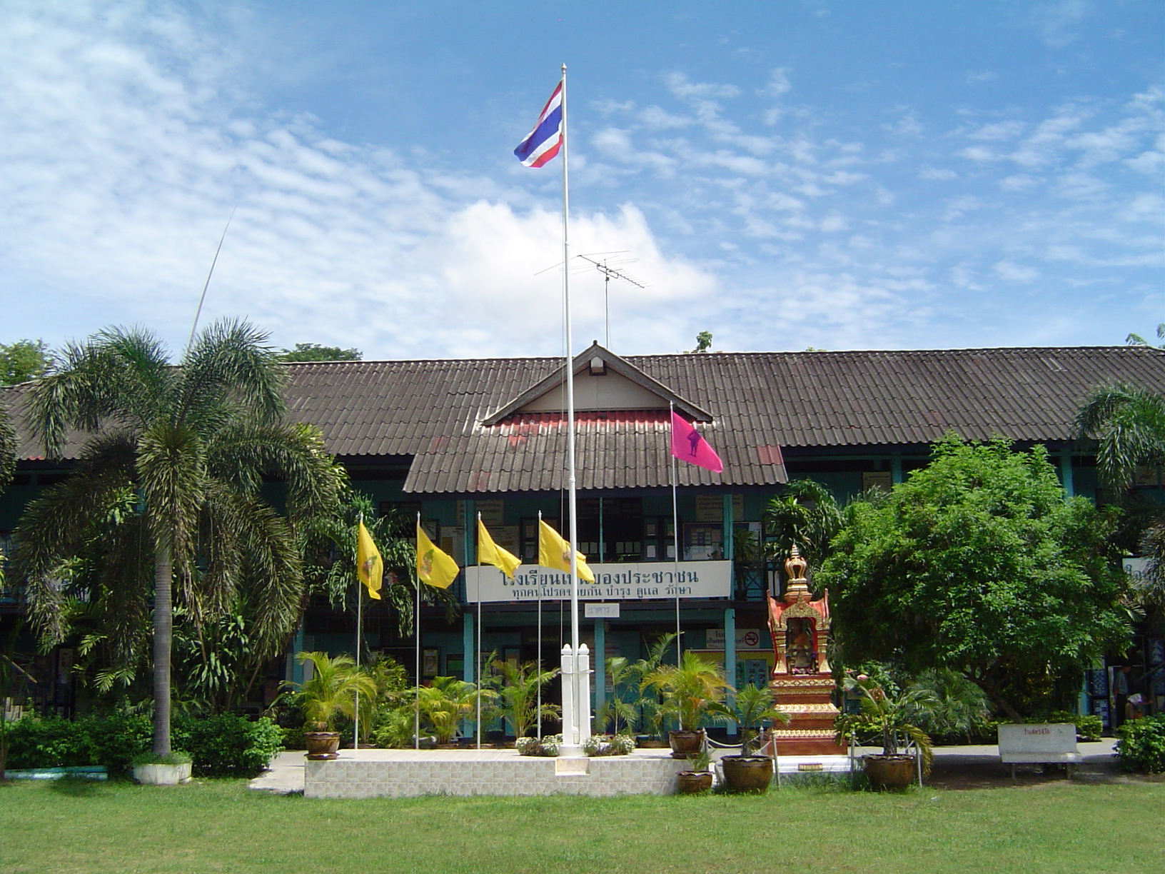

คำนำ

Best Practice เรื่อง “Helping Verb” กลุ่มสาระการเรียนรู้ภาษาต่างประเทศ (ภาษาอังกฤษ) ระดับชั้นประถมศึกษาปีที่ 3 – 4 เป็นการจัดกิจกรรมการเรียนรู้ที่ส่งเสริมให้นักเรียนสู่ความเป็นเลิศทางวิชาการ พัฒนาผู้เรียนให้รู้จักกระบวนการคิด วิเคราะห์เต็มศักยภาพ และมีความรู้คู่คุณธรรม และสามารถสร้างประโยชน์ต่อครู และนักเรียนในการพัฒนาการเรียน การสอนให้มีประสิทธิภาพ และสร้างผลสัมฤทธิ์ทางการเรียนให้ดียิ่งขึ้น
ผู้จัดทำหวังเป็นอย่างยิ่งว่า Best Practice เรื่อง “Helping Verb” กลุ่มสาระ การเรียนรู้ภาษาต่างประเทศ (ภาษาอังกฤษ) จะเป็นประโยชน์ในการนำไปประยุกต์ใช้ในการจัดการเรียนรู้เพื่อพัฒนาผู้เรียนของโรงเรียน และผู้ที่เกี่ยวข้องต่อไป

สาวิตรี เหล็กดี

7. ผลการดำเนินการ

7.1 ผลสัมฤทธิ์ทางการเรียน กลุ่มสาระการเรียนรู้ภาษาต่างประเทศ (ภาษาอังกฤษ) สูงขึ้น
7.2 นักเรียนเกิดการพัฒนาในด้านการฟัง การพูด การอ่าน การเขียน และการใช้ภาษาเพื่อใช้ในการสื่อสารได้ดีขึ้นกว่าเดิม
7.3 นักเรียน เรียนรู้ได้อย่างมีความสุข เกิดองค์ความรู้กับตนเอง ทำให้สามารถสร้างสรรค์ผลงานและเสนอผลงานได้อย่างดี
7.4 เกิดความสัมพันธ์อันดี ระหว่างนักเรียน ผู้ปกครอง และครู จึงทำให้การจัดกิจกรรมต่างๆมีประสิทธิภาพและประสบผลสำเร็จ
7.5 นักเรียนมีเจตคติที่ต่อ วิชาภาษาอังกฤษ

